Załącznik nr 3 do Wniosku

Autoreferat

dr inż. Piotr Małka

Kraków, dnia 11.01.2021 r.

Imię i nazwisko

Piotr Małka

Posiadane dyplomy, stopnie naukowe lub artystyczne – z podaniem podmiotu nadającego stopień, roku ich uzyskania oraz tytułu rozprawy doktorskiej

- Dyplom doktora nauk technicznych, uzyskany w dyscyplinie Automatyka i Robotyka, nadany uchwałą Rady Wydziału Inżynierii Mechanicznej i Robotyki Akademii Górniczo-Hutniczej z dnia 25 kwietnia 2008 r.
Tytuł rozprawy doktorskiej: Pozycjonowanie i nadążanie minirobota kołowego.
Promotor: dr hab. inż. Mariusz Giergiel, prof. nadzw. AGH
Recenzenci: prof. dr hab. inż. Wiesław Żylski
dr hab. inż. Wojciech Lisowski

- Dyplom magistra inżyniera – Wydział Inżynierii Mechanicznej i Robotyki Akademii Górniczo-Hutniczej, na kierunku: Automatyka i Robotyka, w zakresie: Robotyka i mechatronika, Kraków 28 czerwca 2001 r.
Promotor: prof. dr hab. inż. Józef Giergiel dr h. c. mult.

Informacja o dotychczasowym zatrudnieniu w jednostkach naukowych lub artystycznych.

- 2002 r – obecnie, Godziny zlecone w Katedrze Robotyki i Mechatroniki, Wydział Inżynierii Mechanicznej i Robotyki Akademii Górniczo-Hutniczej im. Stanisława Staszica w Krakowie.
- 2013 r – 2016 r, Starszy wykładowca w Zakładzie Mechatroniki Państwowej Wyższej Szkoły Wschodnioeuropejskiej w Przemyślu.
- 2015 – obecnie, Godziny zlecone w Katedrze Inżynierii Sanitarnej i Gospodarki Wodnej, Wydział Inżynierii Środowiska i Geodezji Uniwersytet Rolniczy im. Hugona Kołłątaja w Krakowie.

Omówienie osiągnięć, o których mowa art. 219 ust. 1 pkt 2. ustawy

TEMAT PRACY NAUKOWEJ:
Mechatronika w inteligentnych układach wodociągowo-kanalizacyjnych.

W ramach mojej pracy naukowej zająłem się tematyką związaną z nowoczesnymi i inteligentnymi systemami wodociągowo-kanalizacyjnymi stosowanymi w infrastrukturze krytycznej jak również zaimplementowaniem mechatroniki i mechaniki w tej branży przemysłowej. Szybki rozwój tego typu infrastruktury oraz konieczność stosowania w nim nowoczesnych i innowacyjnych rozwiązań spowodował, iż od samego początku swojej działalności naukowej podjąłem się budowy oraz wdrażania takich systemów w firmach wodociągowo-kanalizacyjnych. Z racji mojej pracy zawodowej mam bezpośredni kontakt z takimi układami, od ponad 20 lat pracuję w firmie która zajmuje się uzdatnianiem i dystrybucją wody pitnej oraz odbiorem i oczyszczaniem ścieków. Praca w tego typu firmie umożliwiła mi odnalezienie miejsc, w których możliwe a nawet konieczne stało się zastosowanie nowoczesnych, inteligentnych oraz nowatorskich rozwiązań poprawiających funkcjonalność, bezpieczeństwo oraz energochłonność instalacji funkcjonujących w tego typu zakładach. Dodatkowo powiązanie mechatroniki z rzeczywistymi układami mechanicznymi i energetycznymi pokazało, jak szerokie możliwości stosowania innowacyjnych rozwiązań istniej w tego typu infrastrukturze i jak może to wpłynąć na poprawę efektywności nie tylko energetycznej, ale przede wszystkim na środowisko i emisję CO2.
Swoją pracę naukowa rozpocząłem już będąc studentem, zająłem się wówczas robotyką mobilną i robotami opartymi o platformy samojezdne. Dodatkowo w ramach prowadzonych prac głównie skupiłem się na zastosowaniu nowoczesnych metod matematycznych, takich jak sieci neuronowe do sterowania robotami mobilnymi. Po ukończeniu studiów magisterskich rozpocząłem studia doktoranckie na Akademii Górniczo-Hutniczej, gdzie kontynuowałem rozpoczętą pracę naukową w zakresie robotyki mobilnej, jednocześnie rozpocząłem prace w firmie wodociągowo-kanalizacyjnej. To połączenie spowodowało, iż moje zainteresowania skierowane zostały na zastosowaniu nowoczesnych i inteligentnych robotów mobilnych do wspomagania prac konserwacyjnych, remontowych oraz inspekcyjnych w infrastrukturze wodociągowo-kanalizacyjnej, takiej jak zbiorniki służące do magazynowania i dystrybucji wody pitnej, rurociągi wodociągowe i kanalizacyjne.
Moja praca doktorska została ukierunkowana na te właśnie zagadnienia i działalność. Głównym aspektem na jaki zwróciłem uwagę, rozpoczynając swoją pracę doktorską, która była kontynuacją pracy magisterskiej to zagadnienia związane z pozycjonowaniem i lokalizacją mobilnych robotów w nieznanej przestrzeni roboczej. Przeprowadzone analizy potencjalnego zastosowania tego typu rozwiązań w systemach wodociągowo-kanalizacyjnych pokazały, iż jest bardzo duże zapotrzebowanie na tego typu rozwiązania. Począwszy od inspekcji kanałów i rur ściekowych (badanie stanu technicznego rur, lokalizacja uszkodzeń, lokalizacja i weryfikacja nielegalnych podłączeń) poprzez inspekcje i diagnostykę zbiorników przeznaczonych do magazynowania i przesyłania wody pitnej. W przypadku zbiorników pojawiło się wiele nowych dotychczas niestosowanych w tego typu przemyśle możliwości zastosowania robotyki.
Rozpoczęte badania naukowe prowadzone w ramach pracy doktorskiej skupiły się na zagadnieniach związanych z pozycjonowaniem, nadążaniem i nawigacją mobilnych robotów kołowych. Temat pracy doktorskiej jaki został przyjęty to „Pozycjonowanie i nadążanie mobilnego robota m.r.k” Doktorat skierowany został na opracowanie systemów służących do pozycjonowania i nadążania tego typu konstrukcji w ujęci przyszłościowego zastosowania ich w systemach wodociągowo-kanalizacyjnych wykorzystujących nowe i innowacyjne metody i algorytmy oparte o sieci neuronowe i algorytmy rozmyte. Zgodnie z przyjętą tematyką pracy badania podzielone zostały na etapy chronologicznie powiązane ze sobą, tak by uzyskać maksymalny efekt innowacyjnych metod pozycjonowania i nawigacji robotów mobilnych możliwy do zastosowania w technologiach wodociągowo-kanalizacyjnych. Stosowane dotychczas metody oparte były o klasyczne metody matematyczne, które dawały ograniczone możliwości i nie sprawdzały się w przestrzeniach nieznanych i dynamicznie zmieniających się. Zastosowanie sieci neuronowych oraz algorytmów rozmytych umożliwiły i znacząco rozszerzyły możliwości sterowania i pozycjonowania robotów mobilnych. Przeprowadzone badania oraz ich wyniki przedstawione zostały w szeregu publikacjach opublikowanych w renomowanych czasopismach naukowych takich jak „Pomiary, Automatyka, Kontrola”, „Teoria Mechanizmów i Maszyn”

Algorytmy rozmyte w sterowaniu minirobota kołowego — Application of fuzzy logic algorithms in control of mobile minirobot. Giergiel M., Małka P., Teoria maszyn i mechanizmów, T. 2 red. Józef Wojnarowski, Tadeusz Uhl ; Katedra Robotyki i Dynamiki Maszyn Akademii Górniczo-Hutniczej, Polski Komitet Teorii Maszyn i Mechanizmów przy Komitecie Budowy Maszyn PAN. — Kraków : Akademia Górniczo-Hutnicza, 2004. — ISBN10: 83-7204-405-8. S. 179–186.

Sztuczne sieci neuronowe w sterowaniu minirobota kołowego — Utilization of neural networks in control of mobile robot. Giergiel M., Małka P., Pomiary, Automatyka, Kontrola, Stowarzyszenie Inżynierów i Techników Mechaników Polskich. Sekcja Metrologii, Polskie Stowarzyszenie Pomiarów Automatyki i Robotyki POLSPAR ; ISSN 0032-4140. — 2004 R. 50 nr 5, s. 20–24

W publikacjach tych pokazano efekty prowadzonych badań oraz weryfikacje numeryczną zbudowanych modeli.
Dalszy rozwój badań skierowany został na budowę rzeczywistego robota m.r.k. W ramach pracy naukowej opracowane zostały modele kinematyki i dynamiki wraz z identyfikacją parametrów jezdnych zbudowanego minirobota. Wszystkie prace związane z budową i weryfikacją prowadzone były z wykorzystaniem metod szybkiego prototypowania. Przeprowadzone analizy i badania przedstawione zostały w szeregu publikacjach oraz wystąpieniach na krajowych i międzynarodowych konferencjach.

Wszystkie prace prowadzone nad konstrukcją minirobota mobilnego pozwoliły na skoncentrowanie i ukierunkowanie dalszego toku rozwoju naukowego nad zbudowaniem robotów wykorzystywanych w przemyśle komunalnym i rafineryjnym.
W 2006 roku otrzymałem Grant promotorski, którego tematem było „Pozycjonowanie i nadążanie minirobota kołowego”. W ramach tego projektu zbudowany został minirobot, który był przedmiotem prowadzonych badań i testów. W wynikiem tego powstała praca doktorska którą obroniłem w 2008 roku. W latach 2006 – 2010 brałem udział w kilku projektach badawczo-rozwojowych, których przedmiotem było mechatroniczne projektowanie robotów mobilnych i inspekcyjnych.

- Zastosowanie metod sztucznej inteligencji w mechatronicznym projektowaniu mobilnych robotów kołowych (nr 5T07C00722) – AGH (06.2002 r. – 06.2004 r.).
- Inteligentne systemy w maszynach wibracyjnych (nr 4T07A02630) - AGH (06.2007 – 12.2008).
- Mechatroniczne projektowanie robotów inspekcyjnych (N501010833) – AGH (11.2007 – 05.2010)

Podczas swojej pracy naukowej, którą realizowałem w ramach w/w projektów skupiłem się głównie na zastosowaniu robotyki mobilnej i inspekcyjnej w systemach wodociągowo-kanalizacyjnych. Od wielu lat zaobserwować można rozwój tego typu branżą, zwłaszcza w kierunku zastosowania robotów inspekcyjnych do diagnostyki wizyjnej kanałów ściekowych. Prowadzone barania naukowe nad mechatronicznymi konstrukcjami robotów mobilnych wraz z wykonywanymi testami wykorzystującymi zbudowaną konstrukcją pokazały szereg dodatkowych możliwości zastosowania tego typu konstrukcji w innych obszarach działalności firm komunalnych.
W 2010 opracowałem projekt koncepcyjny wraz z przygotowaniem wniosku o dofinansowanie budowy robota inspekcyjnego służącego do diagnostyki i konserwacji zbiorników z cieczą. W tymże roku projekt otrzymał dofinansowanie z Narodowego Centrum Badań i Rozwoju (NR030057 10). Projekt zakładał budowę robota inspekcyjnego zabudowanego na platformie jezdnej służącego do diagnostyki i konserwacji zbiorników przeznaczonych do magazynowania wody uzdatnionej transportowanej do mieszkańców. Takie konstrukcje zgodnie z instrukcjami eksploatacyjnymi oraz wymogami stawianymi przez prawo budowlane wymagają przeglądów i napraw. Robot opracowany przeze mnie spowoduje, że takie prace wykonane zostaną szybciej, dokładniej i taniej. Dodatkowym aspektem zastosowania takiego robota do w/w prac będzie możliwość zachowania wszystkich wymogów dotyczących kontaktu z wodą pitną (dostarczaną do klienta końcowego). Zgodnie z prawem wszystkie urządzenia, które mają styczność z wodą muszą posiadać atest PZH. Budowany robot będzie posiadał takie dopuszczenie i wszystkie inne wymogi jakie konieczne będą, aby mógł pracować w takim środowisku. Istotnym czynnikiem, który dodatkowo wpłyną na podjęcie się budowy takiego robota to znaczące oszczędności finansowe dla przedsiębiorstw, które wynikać będą z ograniczenia strat wody. Przeprowadzona przez mnie analiza zarówno techniczna (budowa innowacyjnego robota inspekcyjnego) oraz ekonomiczna umożliwiła uzyskanie rekomendacji i możliwości wdrożenia takiego urządzenia w Miejskim Przedsiębiorstwie Wodociągów i Kanalizacji S.A. w Krakowie.

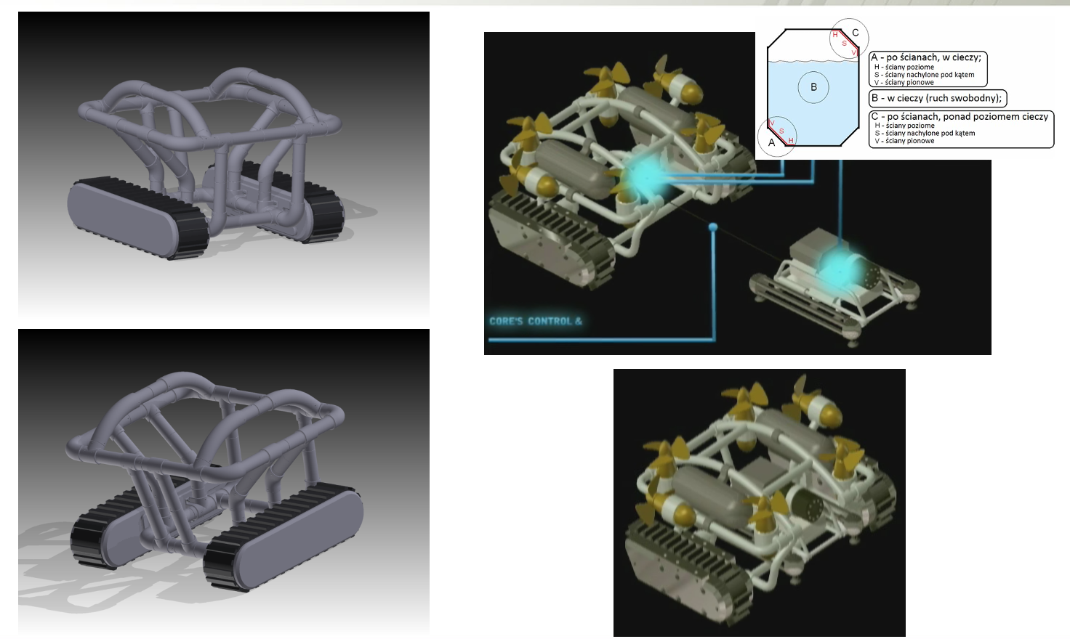

W ramach projektu badawczo-rozwojowego zbudowano mobilnego robota gąsienicowego na którym zamontowano szereg urządzeń inspekcyjnych oraz diagnostycznych. W ramach moich prac związanych z tą konstrukcją opracowałem założenia konstrukcyjne robota, model kinematyki i dynamiki, układ sterowania oraz opracowałem metody pozycjonowania i lokalizacji. Wszystkie prowadzone badania oraz prace nad robotem były innowacyjne i dotychczas nie prowadzone. Konstrukcja wymagała opracowania pełnego modelu matematycznego uwzględniającego różnego rodzaju osprzęt wykorzystywany podczas pracy. Opracowany model posłużył do skonstruowania równań kinematyki i dynamiki wraz z ich weryfikacją numeryczną. Bardzo istotnym elementem, które wymagało wielu analiz, badań i weryfikacji było stworzeniu modelu wirtualnego. Posłużył on do zaprojektowania i zbudowania systemu pozycjonowania i nawigacji robota w nieznanej przestrzeni roboczej. Zbudowane wirtualne zbiorniki oparte na rzeczywistych obiektach spowodowały, że możliwe stało się stworzenie inteligentnego, innowacyjnego systemu sterującego pracą robota. Wszystkie prowadzone badania i prace były nowe dotychczas nie prowadzone, wielokrotnie innowacyjne i wymagające rzeczywistego zbadania i zweryfikowania wyników prac. Rezultatem projektu było zbudowanie rzeczywistego mobilnego robota inspekcyjnego wyposażonego w aparaturę diagnostyczną (sonar 3D, pomiar i analiza pęknięć ścian bocznych) oraz wykonawczą (czyszczenie dna zbiornika z filmu wodnego). Projekt był w całości moim pomysłem i brałem udział na każdym etapie jego projektowania, budowania oraz rzeczywistej weryfikacji na obiektach Wodociągów Krakowskich.
Poniżej przedstawione zostały zdjęcia zbudowanego mobilnego inspekcyjnego robota.

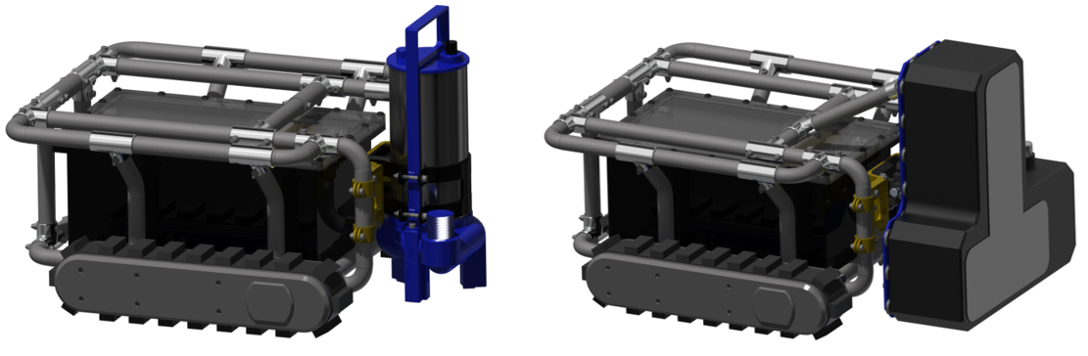

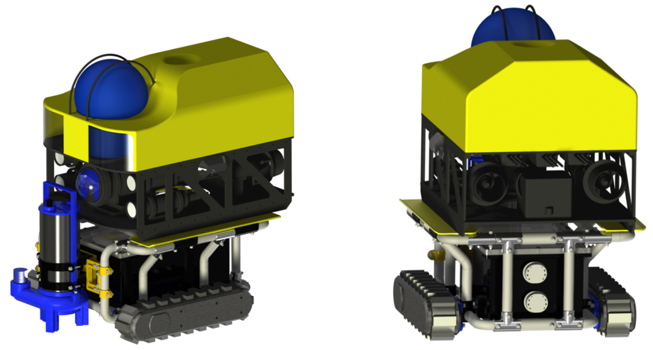

Prowadzone badania i analizy dotyczyły także wpływu konstrukcji na zastosowane napędy jezdne. Prowadzone przeze mnie badania pokazały, iż ma to znaczący wpływ na funkcjonowanie i prawidłowe działanie całej konstrukcji. Przykładowe wyniki pokazane zostały poniżej:

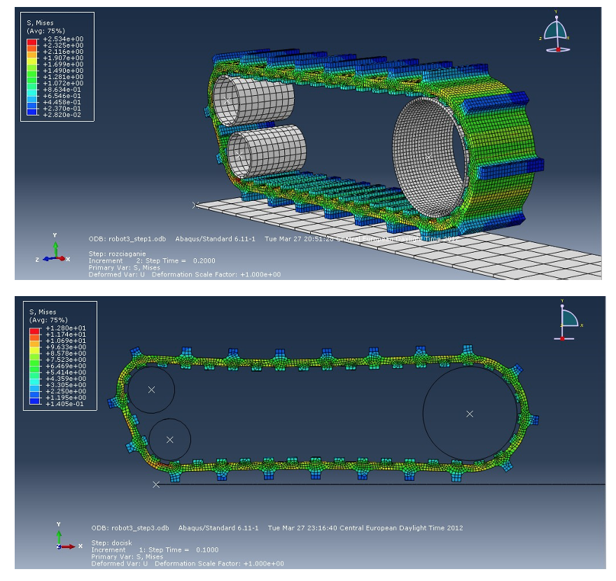

W ramach prowadzonych prac badawczo-rozwojowych nad projektowaną i budowana konstrukcją powstały dwa patenty, które zostały zgłoszone i opublikowane w biuletynie urzędu patentowego:

- Podciśnieniowa głowica przylgowo-chwytna (Push-grip vacuum head), Akademia Górniczo-Hutnicza im. Stanisława Staszica w Krakowie; wynalazca: Mariusz GIERGIEL, Tadeusz UHL, Konrad MAJKUT, Tomasz BURATOWSKI, Piotr MAŁKA. — Int.Cl.: B25B 11/00, Opis patentowy; PL 223546 B1; Udziel. 2016-01-15; Opubl. 2016-10-31. — Zgłosz. nr P.397878 z dn. 2012-01-23.

- Podwodny robot inspekcyjny (Underwater inspection robot), Akademia Górniczo-Hutnicza im. Stanisława Staszica w Krakowie; wynalazca: BURATOWSKI Tomasz, UHL Tadeusz, GIERGIEL Józef, GIERGIEL Mariusz, MAŁKA Piotr, Piekarczyk Grzegorz, Kurc Krzysztof. — Int.Cl.: B25J 5, Opis zgłoszeniowy wynalazku; PL 395603 A1; Opubl. 2013-01-21. — Zgłosz. nr P.395603z dn. 2011-07-11 // Biuletyn Urzędu Patentowego; ISSN 0137-8015; 2013 nr 2, s. 10-11

W wyniku prowadzonej w ramach projektu współpracy z Wodociągami Krakowskimi powstał pomysł zbudowania robota przeznaczonego do inspekcji rurociągów zarówno sieci wodociągowej jak i kanałowej. W 2011 roku wraz z zespołem badawczym uzyskaliśmy dofinansowanie z NCBiR. Tematem projektu było „Zastosowanie sztucznej inteligencji w mechatronicznym projektowaniu gąsienicowych robotów inspekcyjnych (N501 054440), AGH (05.2011 –11.2013)”.
Prowadzone badania oraz prace projektowe prowadzone w ramach wyżej opisanych konstrukcji publikowane były i nadal są na wielu konferencjach i różnego rodzaju czasopismach polskich jaki międzynarodowych. We wszystkich poniżej przedstawionych publikacjach mój udział był dominujący a niejednokrotnie byłem głównym autorem wystąpień i publikacji.

- Główne aspekty projektu robota inspekcyjnego do zbiorników z cieczą. (Main aspects of the project of liquid storage tanks inspection robot). Konrad MAJKUT, Mariusz GIERGIEL, Piotr MAŁKA, „Modelowanie w mechanice”: 50. sympozjon : 26 lutego – 2 marca 2011 r., Ustroń: Polskie Towarzystwo Mechaniki Teoretycznej i Stosowanej. Oddział Gliwice, Polska Akademia Nauk. Komitet Mechaniki, Politechnika Śląska. Katedra Mechaniki Stosowanej, S. 105

- The mobile robot for tanks inspection. Piotr MAŁKA, Konrad MAJKUT, Tomasz BURATOWSKI, Mariusz GIERGIEL, Tadeusz UHL. Timetable of smart diagnostics of structure 2011: structural, health, monitoring: Kraków, Poland, 14–15 November 2011. Kraków: AGH, 2011. S. 34.

- Kinematics of underwater inspection robot. (Kinematyka podwodnego robota inspekcyjnego), Mariusz GIERGIEL, Krzysztof Kurc, Piotr MAŁKA, Tomasz BURATOWSKI, Dariusz Szybicki, PAR Pomiary Automatyka Robotyka; ISSN 1427-9126. — 2012 R. 16 nr 12, s. 112–116.

- The mathematical description of the robot for the tank inspection. Mariusz GIERGIEL, Tomasz BURATOWSKI, Piotr MAŁKA, Krzysztof Kurc, Mechanics and Mechanical
Engineering; ISSN 1428-1511. — 2011 vol. 15 no. 4, s. 51–60

- The project of tank inspection robot. Mariusz GIERGIEL, Tomasz BURATOWSKI, Piotr MAŁKA, Krzysztof Kurc, Piotr KOHUT, Konrad MAJKUT, Key Engineering
Materials; ISSN 1013-9826. — 2012 vol. 518, s. 375–383.

- Weryfikacja numeryczna modelu kinematyki robota inspekcyjnego do diagnostyki i konserwacji zbiorników z cieczą. (Positioning and fallow-up of mobile minirobot). Mariusz GIERGIEL, Piotr MAŁKA, Tomasz BURATOWSKI, Krzysztof Kurc, Modelowanie Inżynierskie, Wydział Mechaniczny Technologiczny Politechniki Śląskiej; ISSN 1896-771X. — 2012 t. 13 nr 44, s. 83–90.

- Dynamics of underwater inspection robot — Dynamika podwodnego robota inspekcyjnego / Mariusz GIERGIEL, Krzysztof Kurc, Piotr MAŁKA, Tomasz BURATOWSKI, Dariusz Szybicki, PAR Pomiary Automatyka Robotyka; ISSN 1427-9126. — 2013 R. 17 nr 1, s. 76–79.

- Mały robot ryba – budowa, działanie oraz zastosowanie. (Little robot fish – design, performance and application). Piotr MAŁKA, Mariusz GIERGIEL, Tomasz BURATOWSKI, „Modelowanie w mechanice”: 52. sympozjon: 23 lutego – 27 lutego 2013 r., Ustroń, Polskie Towarzystwo Mechaniki Teoretycznej i Stosowanej. Oddział Gliwice, Komitet Mechaniki Polskiej Akademii Nauk, Katedra Mechaniki Teoretycznej i Stosowanej Politechniki Śląskiej. s. 192–193.

- Mobile inspection robot. CISZEWSKI Michał, BURATOWSKI Tomasz, GIERGIEL Mariusz, Kurc Krzysztof, MAŁKA Piotr. Chemical, Mechanical and Materials Engineering II, 2nd International Conference on Chemical, Mechanical and Materials Engineering (CMME 2013) : January 20–21, 2013, Melbourne, Australia, Trans Tech Publications 2013, s. 385–392.

- Modelowanie kinematyki gąsienicowego robota inspekcyjnego w oprogramowaniu AMESIM. (Kinematics modeling inspection robot with crawler drive in AMESIM software). Józef GIERGIEL, Krzysztof Kurc, Dariusz Szybicki, Piotr MAŁKA, Modelowanie Inżynierskie, Wydział Mechaniczny Technologiczny Politechniki Śląskiej; ISSN 1896-771X. — 2013 t. 17 nr 48, s. 44–51.

- Virtual prototyping, design and analysis of an in-pipe inspection mobile robot. Michał CISZEWSKI, Tomasz BURATOWSKI, Mariusz GIERGIEL, Piotr MAŁKA, Krzysztof Kurc. Journal of Theoretical and Applied Mechanics; ISSN 1429-2955. — 2014 vol. 52 no. 2, s. 417–429.

- Modelowanie i analiza modalna ramy mobilnego robota inspekcyjnego. (Modeling and modal analysis of a mobile inspection robot frame). Michał CISZEWSKI, Mariusz GIERGIEL, Andrii KUDRIASHOV, Piotr MAŁKA. Modelowanie Inżynierskie, Wydział Mechaniczny Technologiczny Politechniki Śląskiej; ISSN 1896-771X. — 2015 t. 23 nr 54, s. 20–25.

- Modelowanie i testy mobilnego robota gąsienicowego do inspekcji oraz oczyszczania zbiorników z wodą pitną. (Modeling and testing of a tracked mobile robot for inspection and cleaning of water storage tanks). Michał CISZEWSKI, Tomasz BURATOWSKI, Tadeusz UHL, Mariusz GIERGIEL, Piotr MAŁKA. Czasopismo Inżynierii Lądowej, Środowiska i Architektury, Journal of Civil Engineering, Environment and Architecture; ISSN 2300-5130. Seria: Budownictwo i Inżynieria Środowiska; ISSN: 0209-2646. — 2015 t. 32 z. 62 nr 3/I, s. 61–74.

- Modelowanie i testy mobilnego robota gąsienicowego do inspekcji oraz oczyszczania zbiorników z wodą pitną. (Modeling and testing of crawler-type mobile robot for inspection and cleaning of tanks with drinking water). Michał CISZEWSKI, Tomasz BURATOWSKI, Tadeusz UHL, Mariusz GIERGIEL, Piotr MAŁKA. Inżynieria dla środowiska, materiały konferencji naukowej: Przemyśl, 15-16 września, 2015 r. Engineering for environment: materials of the scientific and technical conference: Przemyśl, 15-16 September, 2015. Państwowa Wyższa Szkoła Wschodnioeuropejska. Instytut Inżynierii Środowiska. Przemyśl: PWSW, 2015. — ISBN: 978-83-62116-08-9. — S. 59–72.

- Wpływ toru ruchu gąsienicowego robota mobilnego na zużycie energii. (The impact of the trajectory of the crawler-type mobile robot on energy consumption). Michał CISZEWSKI, Michał WACŁAWSKI, Tomasz BURATOWSKI, Jacek FECZKO, Mariusz GIERGIEL, Piotr MAŁKA. Inżynieria dla środowiska: materiały konferencji naukowej: Przemyśl, 15-16 września, 2015 r., Engineering for environment: materials of the scientific and technical conference: Przemyśl, 15-16 September, 2015, Państwowa Wyższa Szkoła Wschodnioeuropejska. Instytut Inżynierii Środowiska. Przemyśl: PWSW, 2015. — ISBN: 978-83-62116-08-9. — S. 211–220.

- Modeling and control of a tracked mobile robot for pipeline inspection. Michał CISZEWSKI, Mariusz GIERGIEL, Tomasz BURATOWSKI, Piotr MAŁKA. Springer, cop. 2020. XVI, 132 s. - (Mechanisms and Machine Science; ISSN 2211-0984; vol. 82).

- SLAM techniques application for mobile robot in rough terrain. Andrii KUDRIASHOV, Tomasz BURATOWSKI, Mariusz GIERGIEL, Piotr MAŁKA. Springer Nature Switzerland AG, cop. 2020. IX, 131 s. - (Mechanisms and Machine Science; ISSN 2211-0984; vol. 87).

Moje zainteresowania wdrażaniem innowacyjnych i nowoczesnych rozwiązań w systemach wodociągowo kanalizacyjnych spowodowały, że skupiłem je na dalszym wdrażaniu i implementacji mechatroniki w tego typu branży.
W 2013 roku wraz z zespołem badawczym oraz Miejskim Przedsiębiorstwem Wodociągów i Kanalizacji S.A. w Krakowie otrzymaliśmy dofinansowanie w ramach PBS do projektu badawczo-rozwojowego, którego tematem było opracowanie „Systemu wykrywania przecieków w sieciach wodociągowych za pomocą analizy echa”. W ramach tego projektu powstał system pozwalający na bezinwazyjne zlokalizowanie wycieku wody powstałego w skutek awarii sieci wodociągowej. System jest innowacyjny i dotychczas niestosowany, ponieważ wykrycie wycieku nie wymaga od instalacji konkretnego materiału np. ferromagnetyka jak w przypadku metody korelacji. Dodatkowo jego zaletą jest też szybkość i dokładność lokalizowania wycieków oraz możliwość stosowania w terenie niejednokrotnie bardzo zurbanizowanym co sprawia i wprowadza szereg zakłóceń i możliwości błędnego zlokalizowania awarii. Projekt jest współwłasnością MPWiK, dlatego też propagowanie jego efektów jest ograniczone. W ramach projektu zajmowałem się opracowaniem i skonstruowaniem urządzenia do wymuszania odpowiednio ukształtowanej częstotliwościowo fali uderzeniowej, projektem oraz budową stanowiska doświadczalnego, opracowaniem urządzenia służącego do przetwarzania i analizy danych pomiarowych wraz z budową interfejsu operatorskiego. Efektem projektu było zbudowanie urządzenia wraz z osprzętem umożliwiającego wykrywanie wycieków i awarii w systemach wodociągowych. System ten zgodnie z założeniami wykrywa uszkodzenia bez względu na rodzaj materiału z jakiego został zbudowany rurociąg. Wynik cząstkowe projektu opisane zostały w publikacji przedstawionej poniżej.

- Leakage detection in pipelines – the concept of smart water supply system. Andrzej KLEPKA, Dariusz Broda, Jerzy Michalik, Michał Kubat, Piotr MAŁKA, Wiesław J. STASZEWSKI, Tadeusz STEPINSKI. SMART 2015 ECCOMAS thematic conference on Smart structures and materials : 3–6 June, 2015, Ponta Delgada, Azores / eds. A. L. Araújo, C. A. Mota Soares. s. 1–10

Zbudowane urządzenie jest innowacyjne i ze względów na dobro jego rozwoju oraz ograniczenia ze strony konsorcjanta wyniki zostały objęte ograniczeniem ich propagowania.
Zasada działania systemu przedstawiona została poniżej:

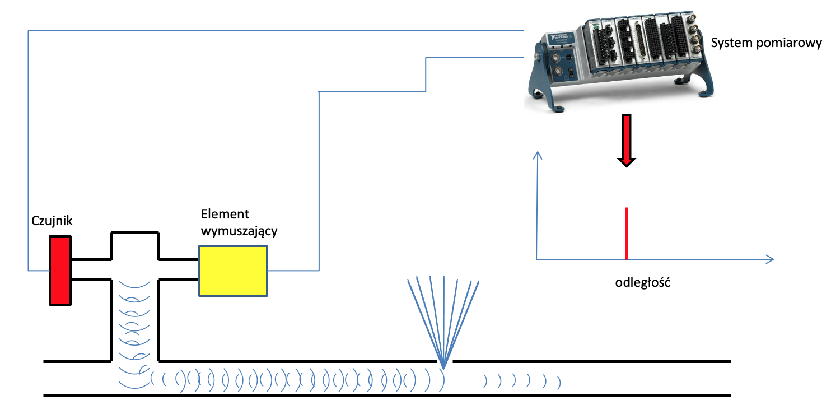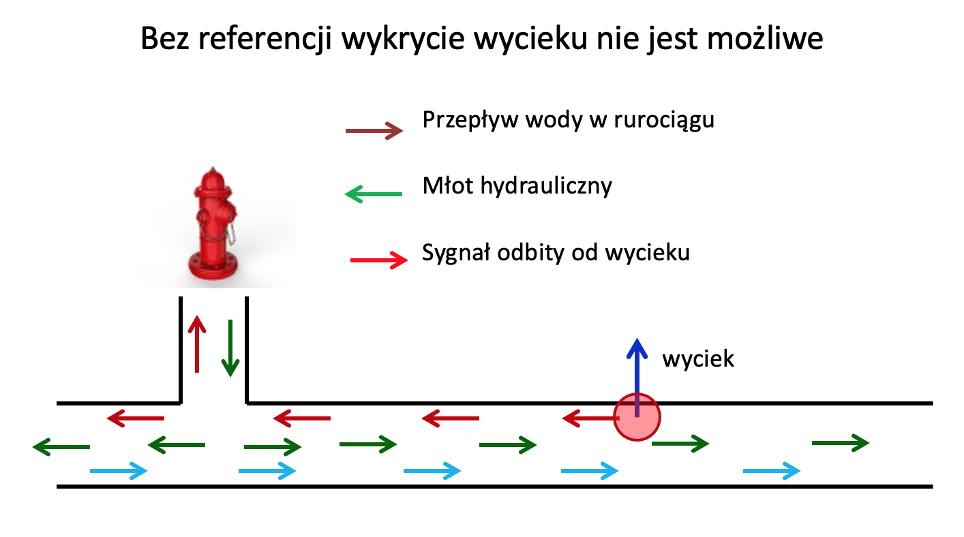

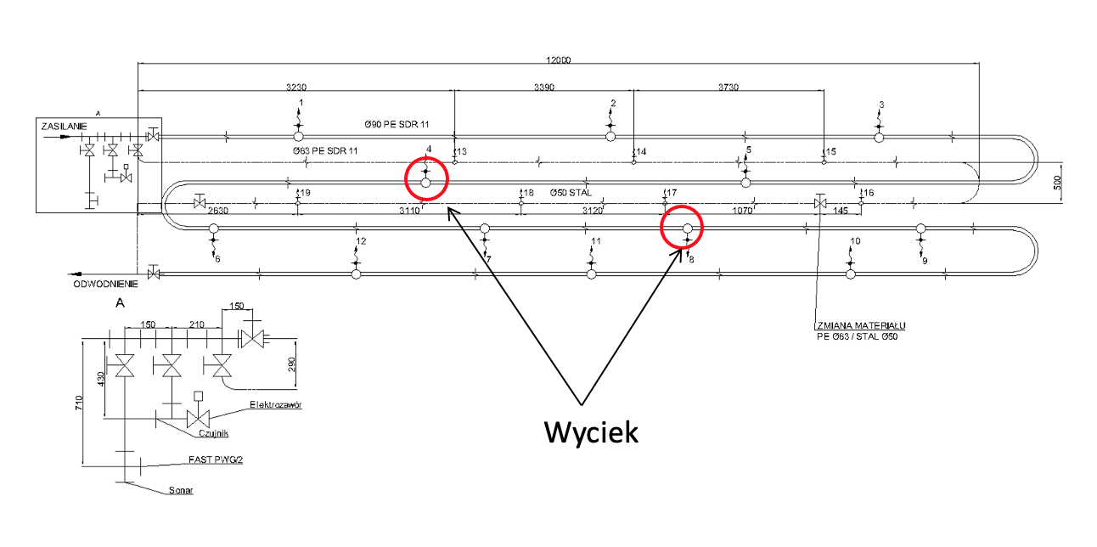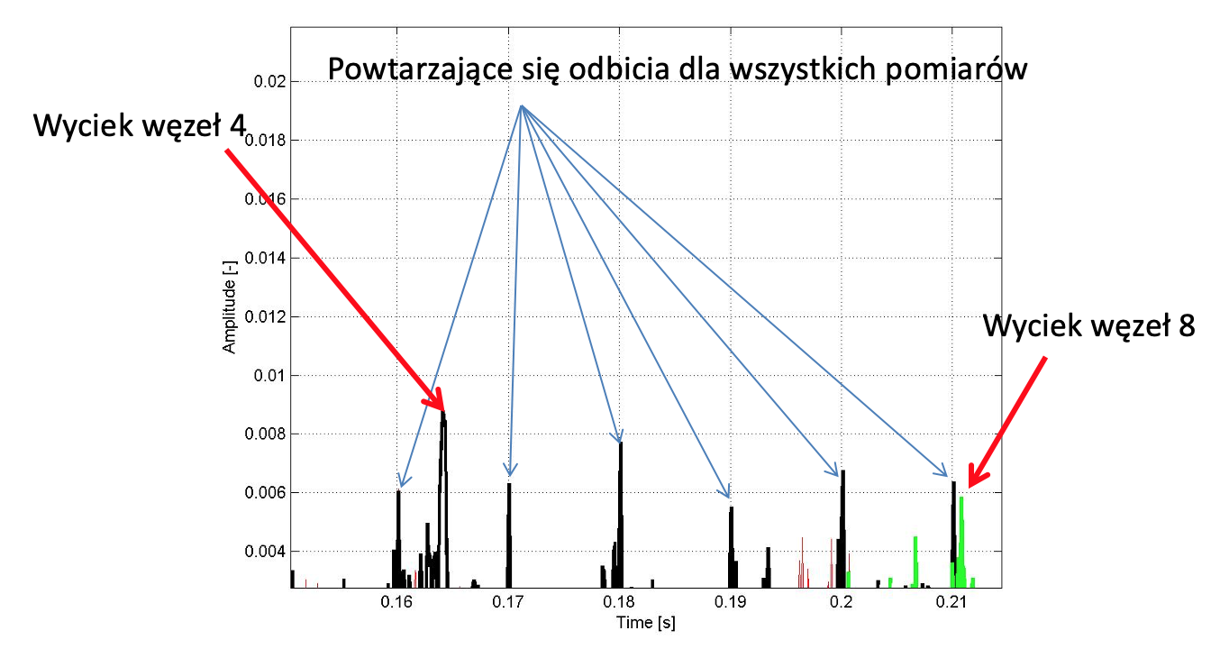
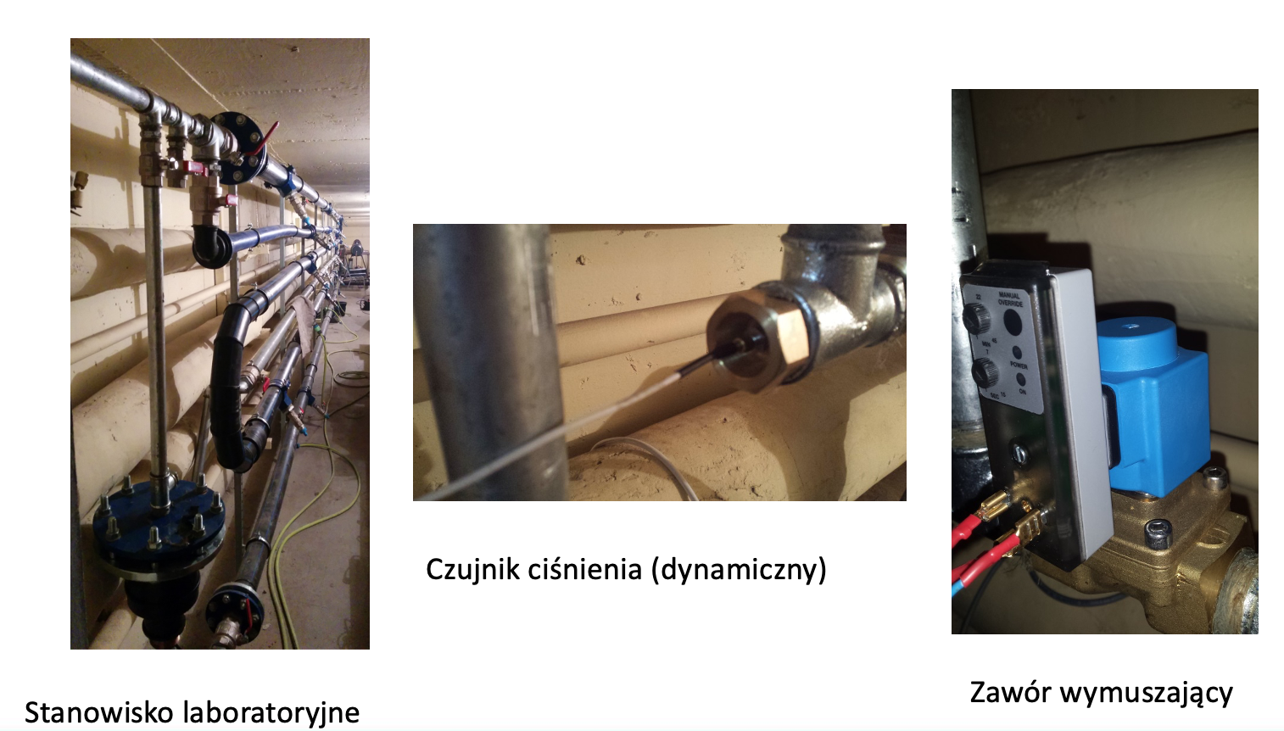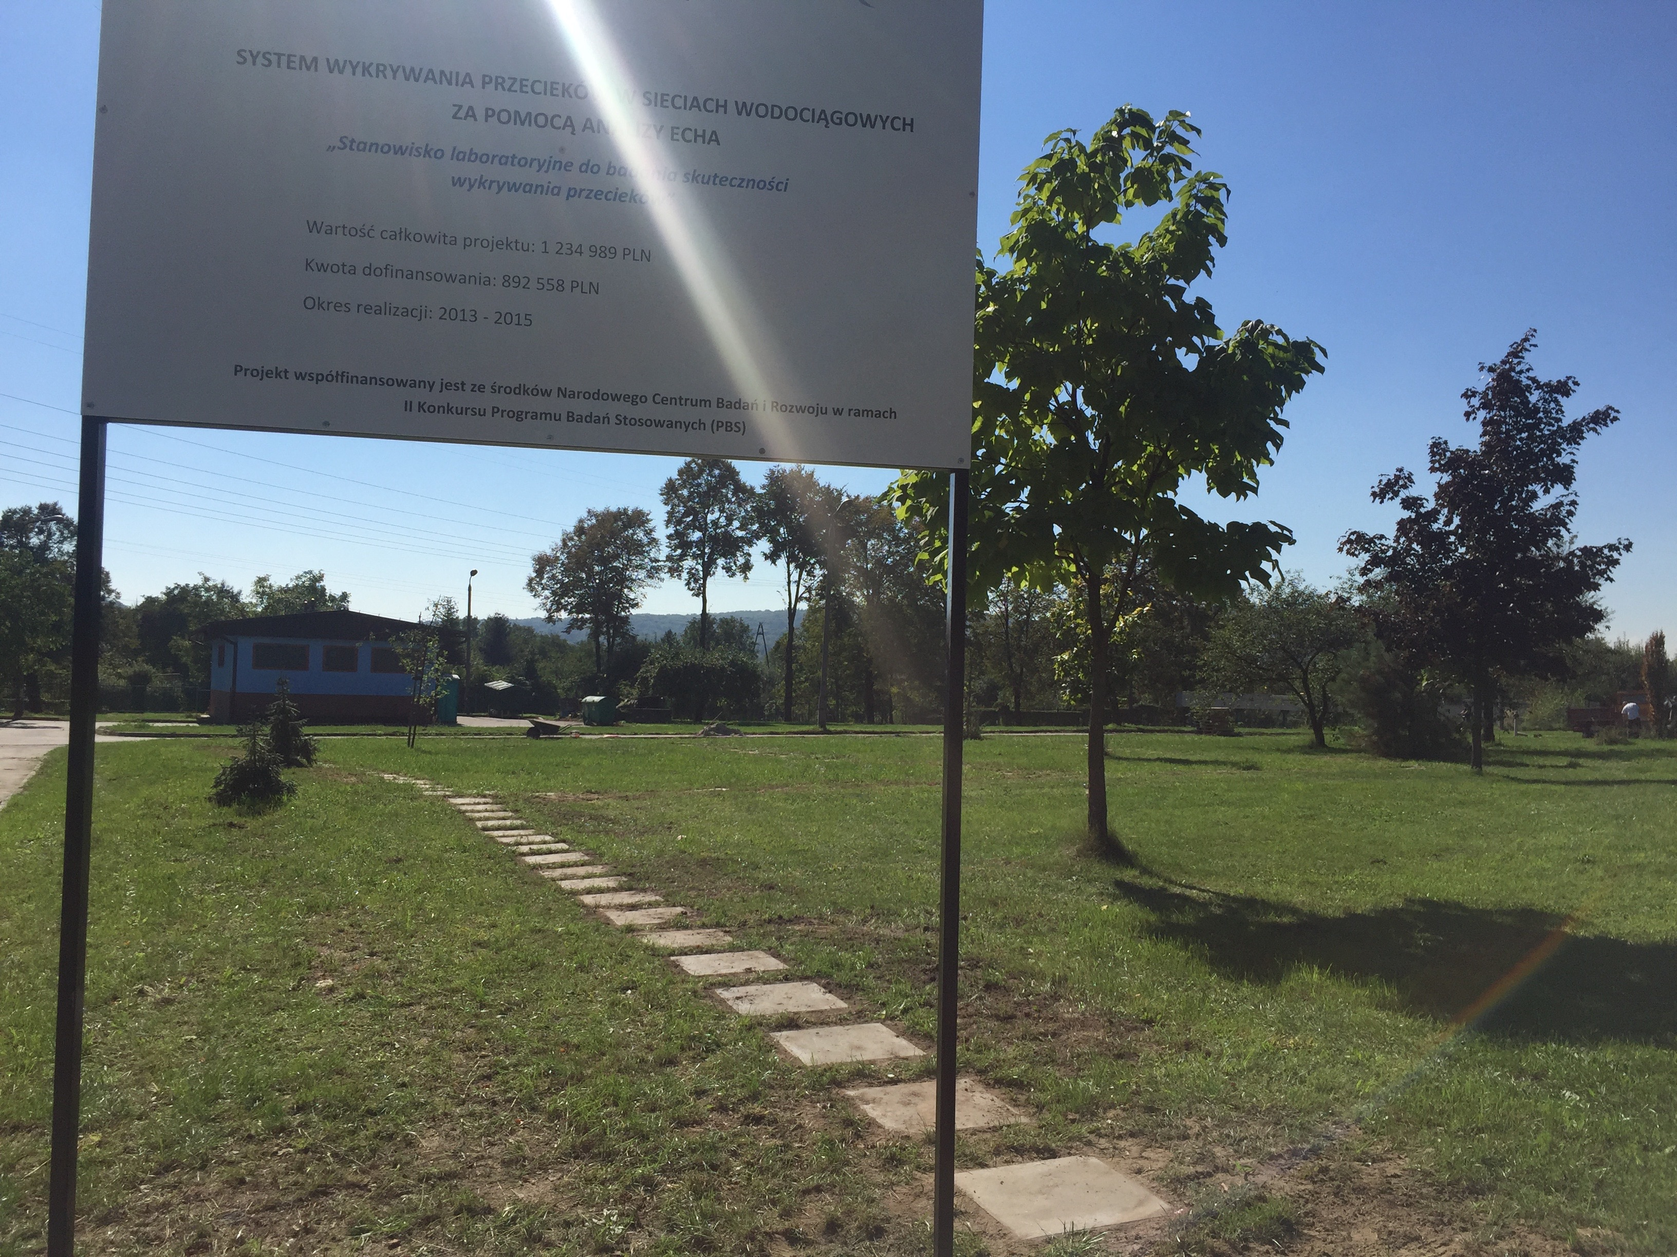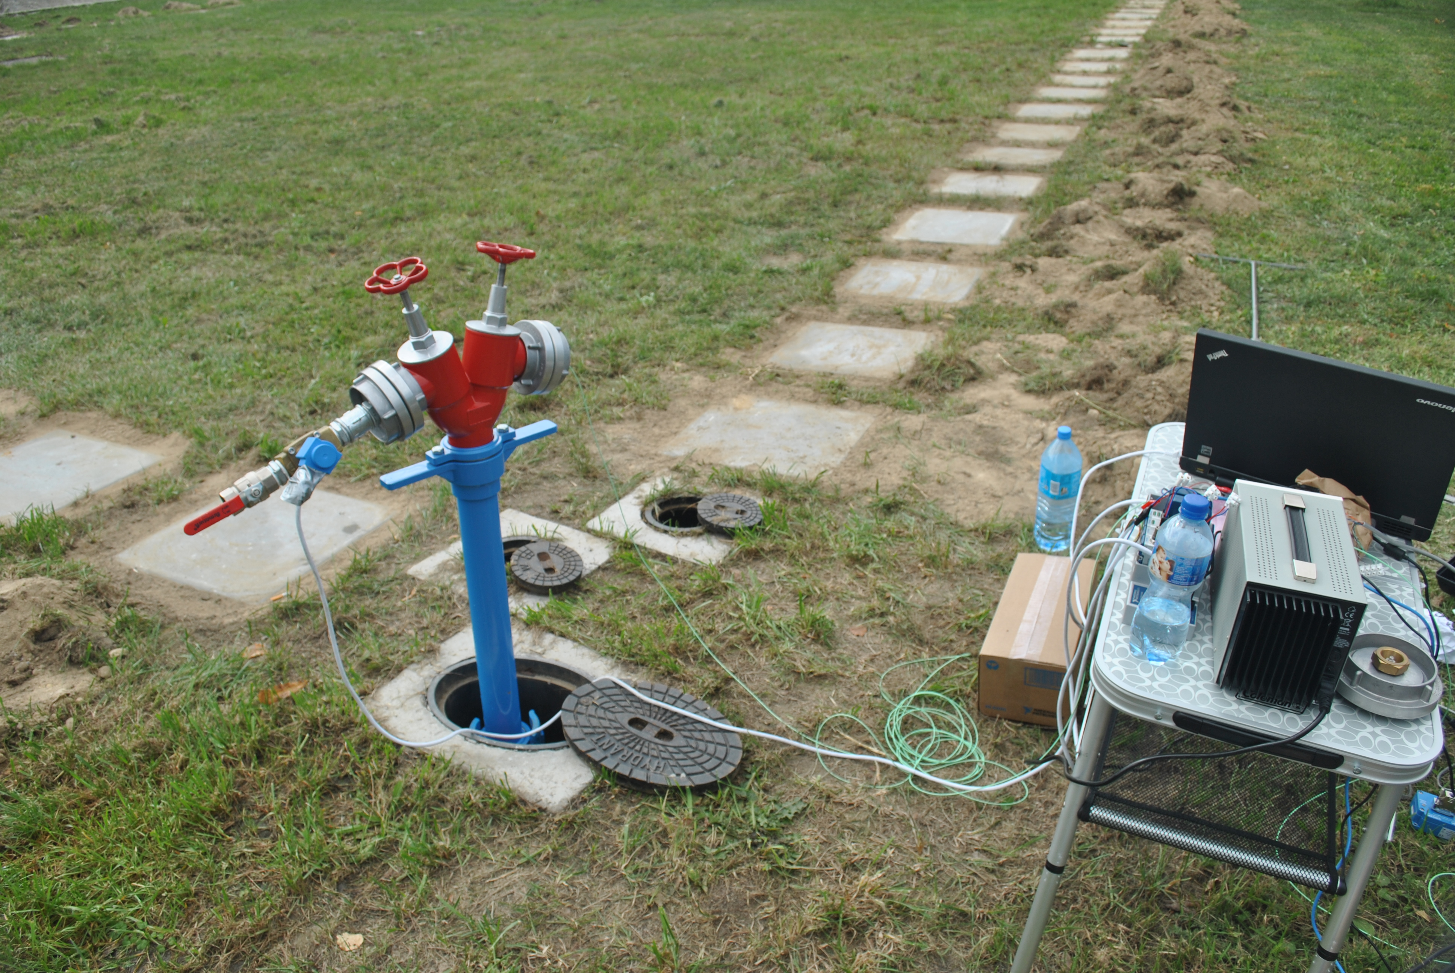

Stanowisko doświadczalne zbudowane na terenie MPWiK S.A oraz stanowisko pomiarowe

Prowadzone prace badawczo-rozwojowe realizowane w ramach budowy systemów mechatronicznych wykorzystywanych w układach wodociągowo-kanalizacyjnych przyczyniły się do realizacji kolejnych projektów. W 2014 roku byłem współautorem złożonego do NCBiR projektu na budowę „Pasywnie energetycznie oczyszczalni ścieków”. Złożony projekt otrzymał bardzo wysoką ocenę recenzentów i w 2015 roku uzyskał dofinansowanie. Założenia w nim zawarte obejmowały bardzo szerokie zastosowanie innowacyjnych rozwiązań technicznych z zakresu wdrożenia odnawialnych źródeł energii, automatyki oraz sterowania wraz z pełną integracją z funkcjonującą oczyszczalnią. Dodatkowym elementem projektu była budowa nowoczesnego, innowacyjnego i dotychczas niestosowanego Zintegrowanego Systemu Efektywności Energetycznej, który będzie pełnił funkcję systemu sterującego oczyszczalnią tak by jej funkcjonowanie było ukierunkowane w pasywność energetyczną. Urządzenia mechatroniczne w tym projekcie były od samego początku szeroko stosowane.
Jako główny projektant i wykonawca projektu zająłem się stworzeniem koncepcji, zaprojektowaniem i wdrożeniem Zintegrowanego Systemu Efektywności Energetycznej, który sterować będzie procesem technologicznym oczyszczalni tak aby uzyskać maksymalny efekt energetyczny. Jego skonstruowanie wiązało się z interdyscyplinarnym podejściem do projektowania, ponieważ w ramach budowy ZSEE konieczne było powiązanie ze sobą urządzeń mechanicznych, energetycznych i sterujących. To połączenie odbywać się ma na poziomie systemu informatycznego, który będzie na bieżąco (on-line) kontrolował i sterował procesem technologicznym.
W latach 2015 do 2017 pełniłem funkcję kierownika zadania nr 4 w projekcie budowy „Energetycznie pasywnej oczyszczalni ścieków”. Wraz z zespołem zaprojektowałem i wdrożyliem system w Miejskim Przedsiębiorstwie Wodociągów i Kanalizacji – Oczyszczalnia Ścieków Płaszów. Zbudowany system ZSEE jest nowatorskim i dotychczas niestosowanym rozwiązaniem opartym o stworzone algorytmy sterujące procesem pod kątem maksymalizacji efektu energetycznego bez wpływu na jakość i efektywność prowadzonego procesu technologicznego, monitorujące poprawność funkcjonowania procesu technologicznego, predykcję ukierunkowaną na odpowiednie kolejkowanie urządzeń i wybór najefektywniejszego algorytmu. Zbudowany system od ponad 3 lat funkcjonuje i pracuje na terenie oczyszczalni i wielokrotnie został nagrodzony przez różnego rodzaju instytucje i urzędy. Dodatkowo efekt energetyczny jest wyższy niż początkowo zakładano i w chwili obecnej jest już o ponad 50% wyższy niż w początkowej fazie jego działania. Świadczy to o innowacyjności i nowatorstwie rozwiązań zaimplementowanych w tym układzie oraz dobrej predykcji zastosowanej w algorytmie sterującym. Jako kierownik tego zadania oraz główny projektant i twórca algorytmów przyczyniłem się do stworzenia innowacyjnego i nowoczesnego systemu, który przeznaczony jest do zastosowań zarówno w zakładach produkcyjnych jak i w różnego rodzaju instytucja publicznych jak i prywatnych. Dodatkowym elementem powstałego systemu ZSEE jest wdrożenie systemu cyberbezpieczeństwa zarówno samej aplikacji jak i infrastruktury sieciowej OT. Współczesny systemy przemysłowe narażony jest na różnego rodzaju ataki ze strony informatycznej, zarówno pod kątem kradzieży danych i technologii jak i po to by zatrzymać proces technologiczny narażając tym samym na niebezpieczeństwo zniszczenia mienia jak i zagrożenia życia i zdrowia ludzi. Wprowadzony i zastosowany przeze mnie system cybezpezpieczeństwa ZSEE chroni zarówno samą innowacyjną technologię przed kradzieżą jak i przed niebezpieczeństwem zatrzymania czy też zniszczenia Oczyszczalni. Informacje opisujące i przedstawiające zbudowany system prezentowane były na różnego rodzaju konferencjach polskich i międzynarodowych. Poniżej zestawione zostały informacje na temat prezentowanych i publikowanych informacji o projekcie i systemie ZSEE.

- Zintegrowany System Efektywności Energetycznej jako istotny element podnoszący niezawodność systemów wodociągowo-kanalizacyjnych. (Integrated Energy Efficiency System as the key element increasing reliability of water and sewage systems). Piotr MAŁKA, Tadeusz UHL, Joanna KŁAPYTA, Ryszard Langer. Gaz, Woda i Technika Sanitarna; ISSN 0016-5352. 2017 t. 61 nr 4, s. 154–156.

- Zintegrowany System Efektywności Energetycznej jako istotny element podnoszący niezawodność systemów wodociągowo-kanalizacyjnych. (Integrated Energy Efficiency System as the key element increasing reliability of water and sewage systems). Piotr MAŁKA, Tadeusz UHL, Joanna KŁAPYTA, Ryszard Langer. VI Ogólnopolskiej Konferencji Naukowo-Technicznej z cyklu FUNKCJONOWANIE, EKSPLOATACJA I BEZPIECZEŃSTWO SYSTEMÓW GAZOWYCH, WODOCIĄGOWYCH, KANALIZACYJNYCH I GRZEWCZYCH, 19-21.04.2017 Krynica-Zdrój.

- Cyberbezpieczeństwo przemysłowych systemów OT funkcjonujących w infra-strukturze komunalnej. (Cybersecurity of industrial systems OT operating in municipal infrastructure). Piotr MAŁKA. Infrastruktura krytyczna miast: bezpieczeństwo funkcjonowania infrastruktury komunalnej: wodociągi, kanalizacja, energetyka, teleinformatyka: Międzynarodowa konferencja naukowo-techniczna: 24-26 października 2018 r., Nowy Sącz – Rytro, Critical infrastructure of citie, Safety of municipal infrastructure functioning : waterworks, sewerage, energetics, teleinformatics: Book of abstract / red. Ewa Wysowska. — Nowy Sącz: „Sądeckie Wodociągi” Spółka z o. o., 2018. — S. 19.

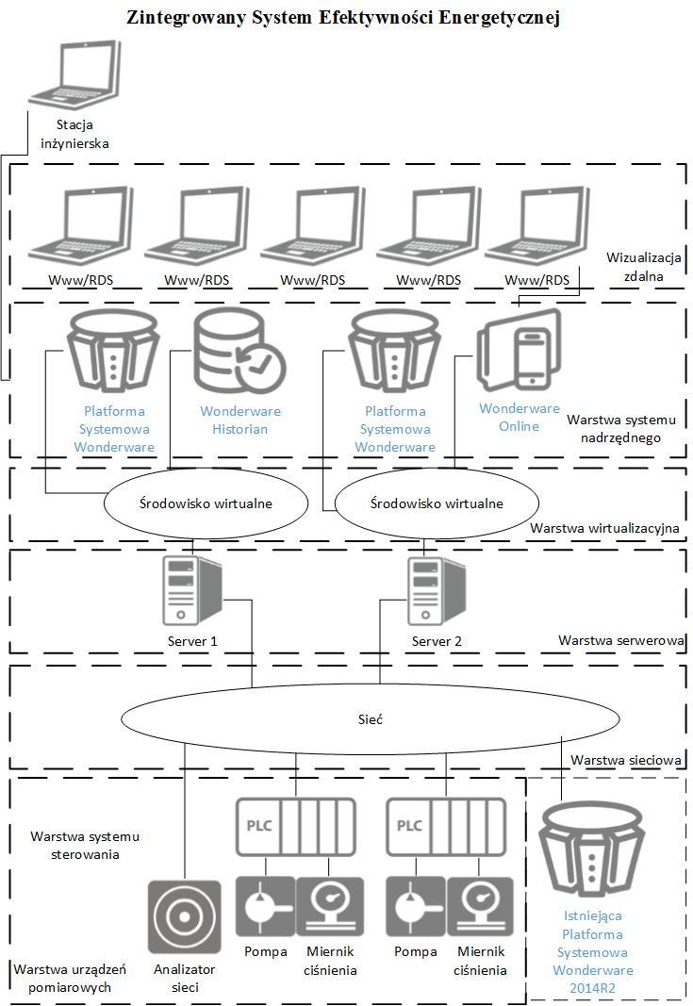

Schemat zaprojektowanego systemu ZSEE

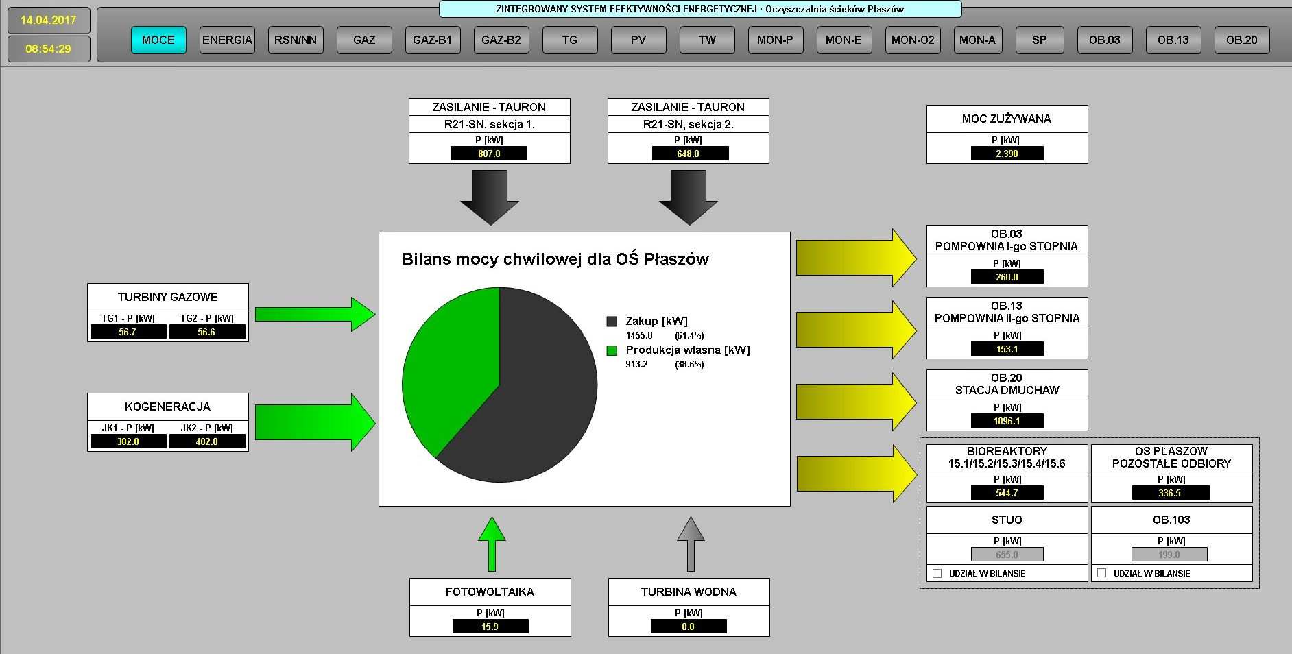
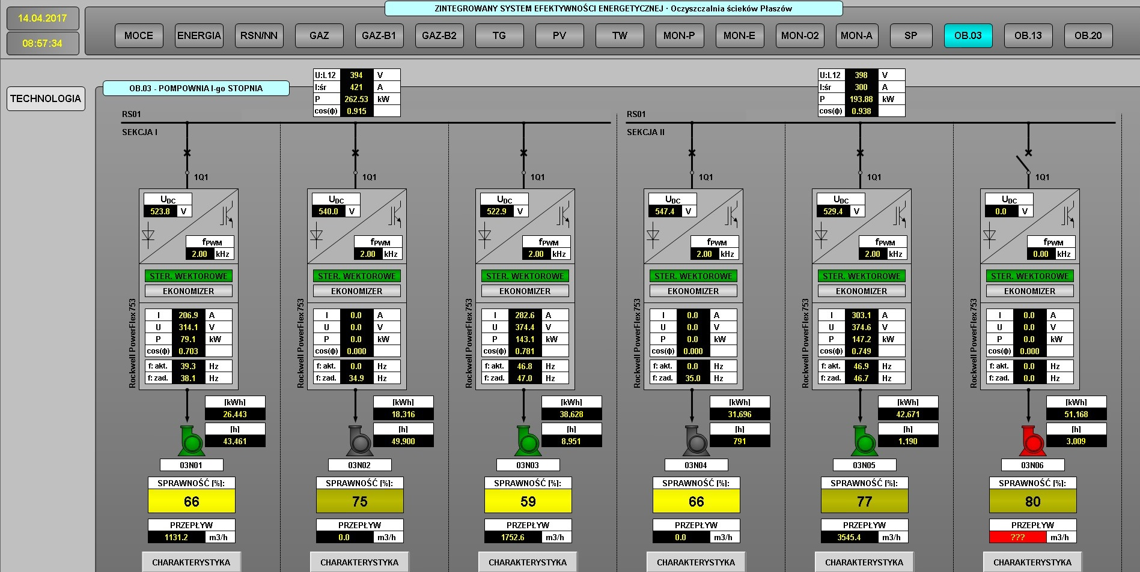
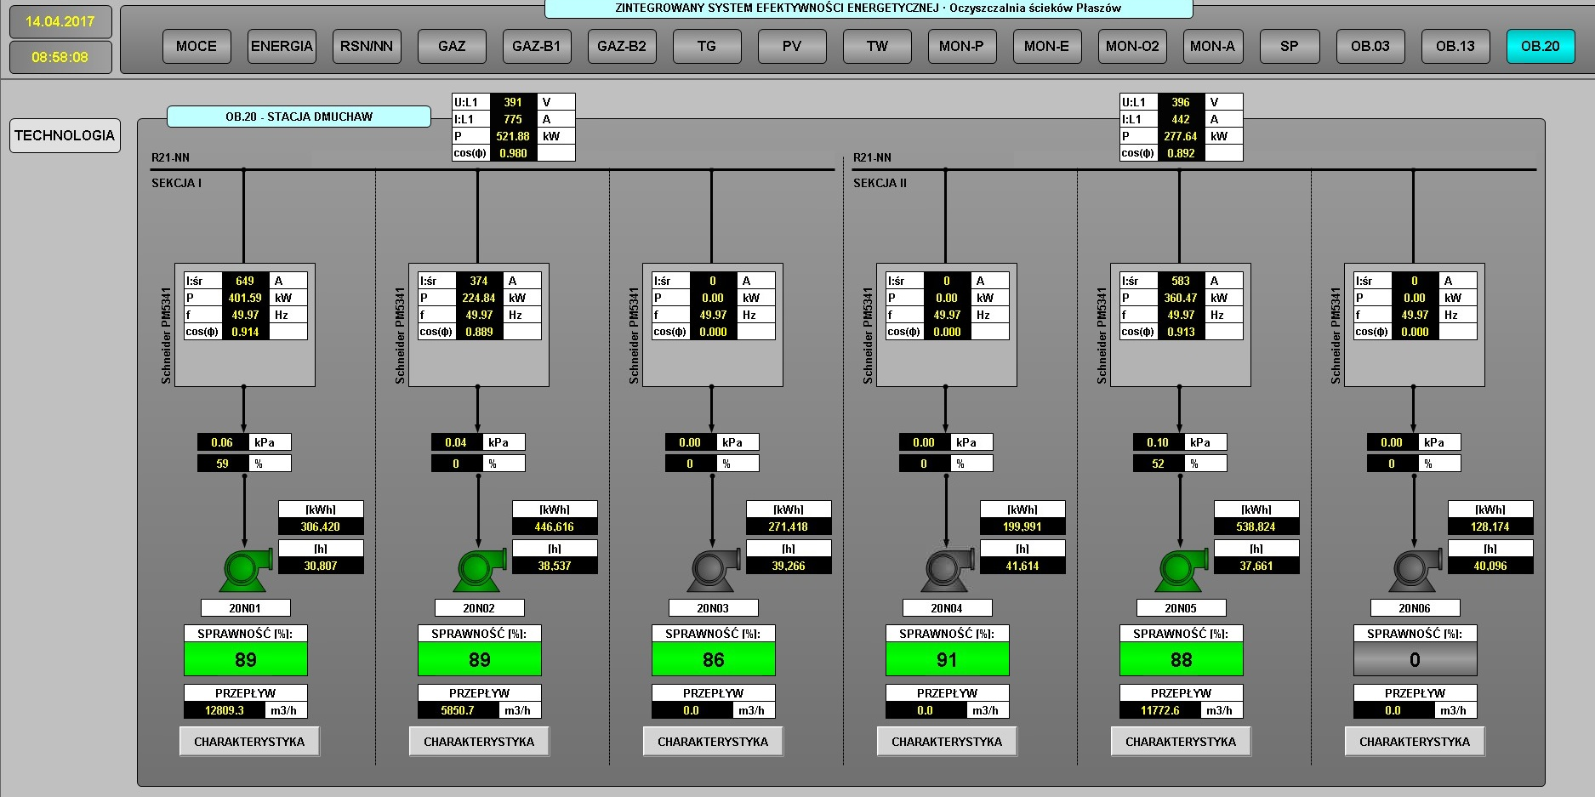
Tablice synoptyczne systemu ZSEE

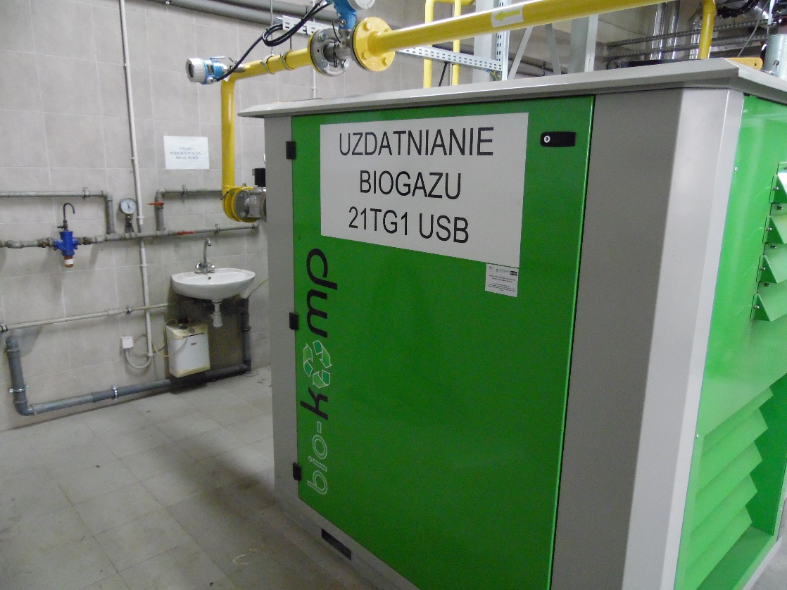
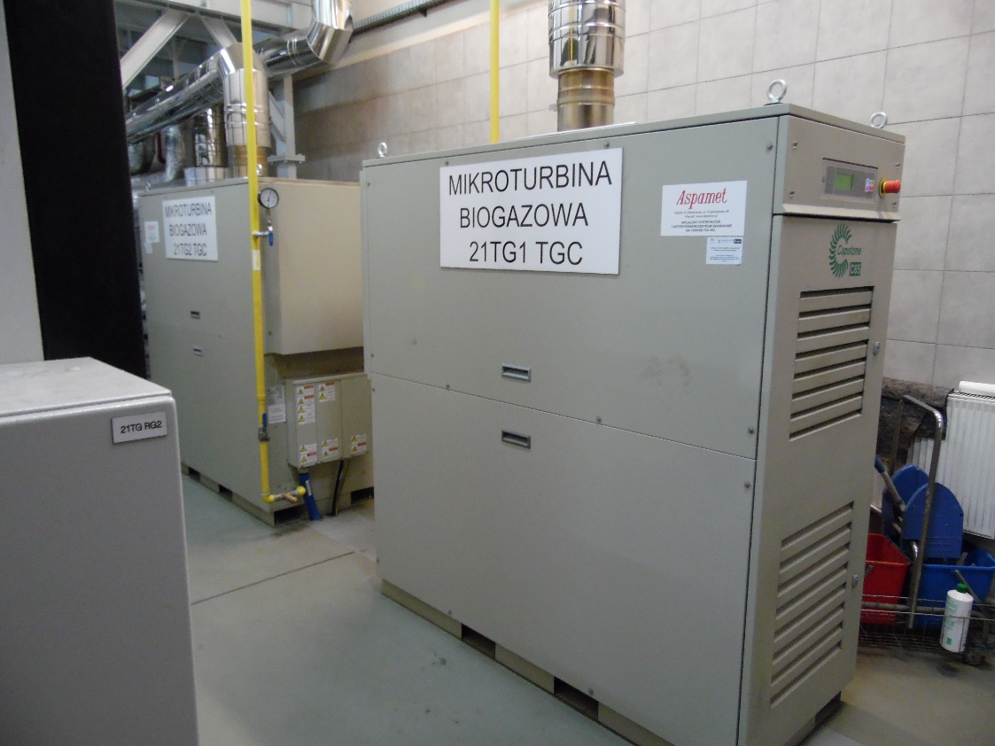
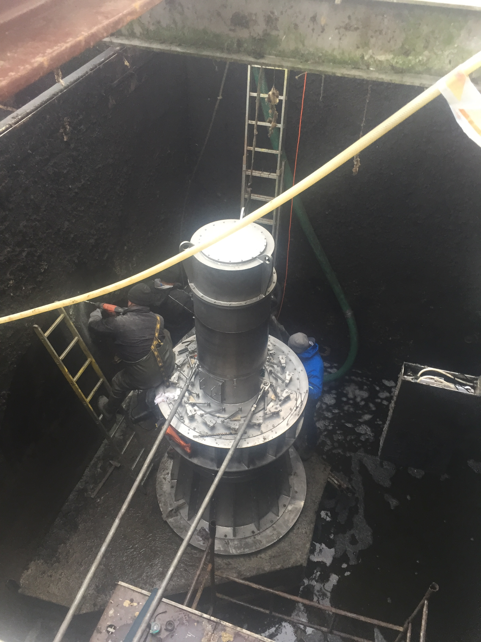

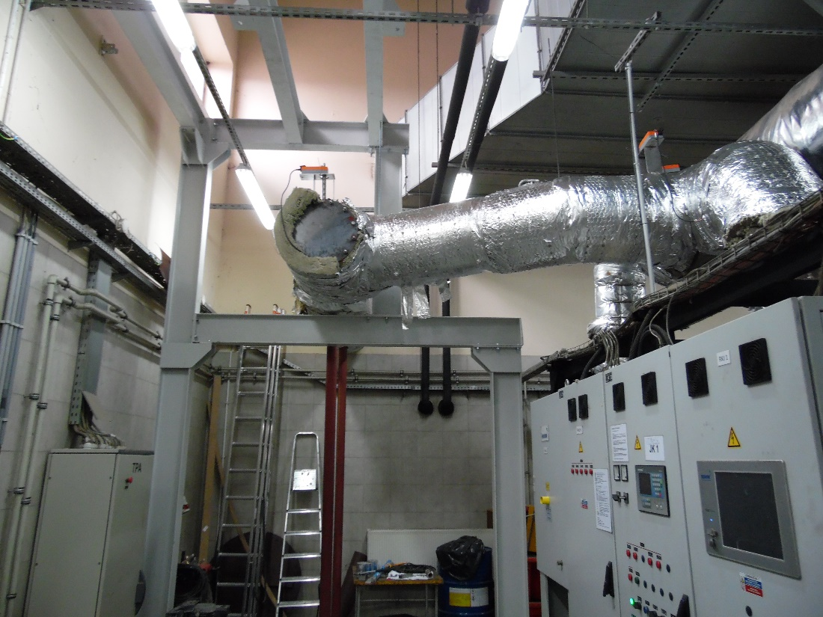

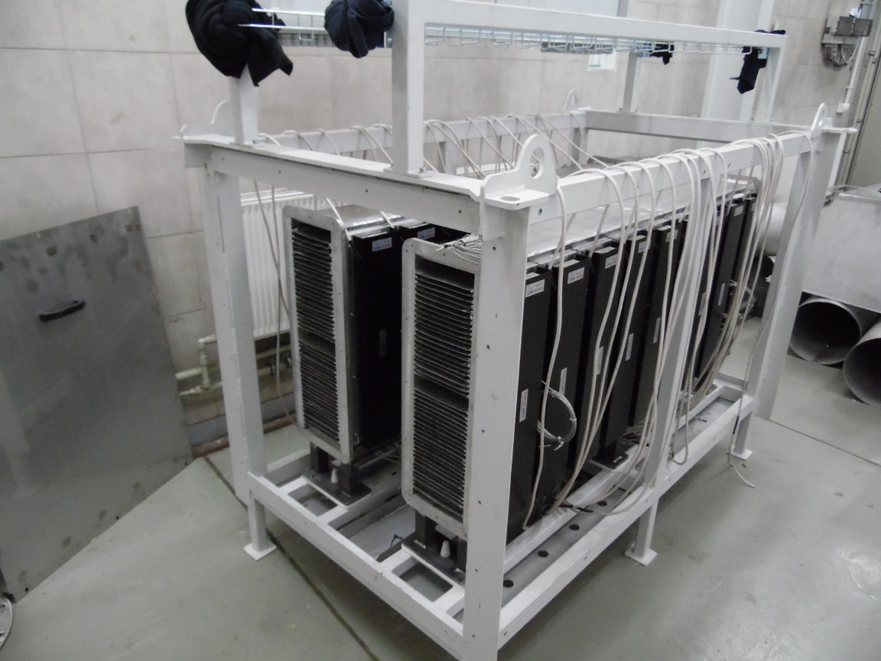

Systemu energetyczne zbudowane w ramach projektu Pasywnie energetycznie oczyszczalni ścieków.
Kolejnym innowacyjnym projektem związanym z implementacją systemów mechatronicznych w systemach wodociągowo-kanalizacyjnych jest projekt realizowany dla Sadeckich Wodociągów. Od 2019 roku jestem głównym ekspertem i projektantem do spraw systemów inteligentnych sieci wod-kan w Sadeckich Wodociągach które prowadzi projekt wraz z Politechniką Krakowską. Temat tego projektu to: Zaawansowana technologicznie, inteligentna infrastruktura (krytyczna) sieci wodociągowej dla systemów zbiorowego zaopatrzenia w wodę. W ramach tego projektu opracowuję innowacyjne systemy wspomagające układy monitoringu i predykcji dla sieci wodociągowej miasta Nowy Sącz.
W 2020 roku wraz z zespołem opracowaliśmy dwie monografie wydane przez wydawnictwo SPEINGER, tematyka tych prac dotyczy zastosowania innowacyjnych metod sterowania mobilnych robotów w trudnym terenie takim jak między innymi rurociągi i kolektory kanalizacyjne.
- Modeling and control of a tracked mobile robot for pipeline inspection. Michał CISZEWSKI, Mariusz GIERGIEL, Tomasz BURATOWSKI, Piotr MAŁKA. — Cham: Springer, cop. 2020. — XVI, 132 s. — (Mechanisms and Machine Science; ISSN 2211-0984; vol. 82.

- SLAM techniques application for mobile robot in rough terrain. Andrii KUDRIASHOV, Tomasz BURATOWSKI, Mariusz GIERGIEL, Piotr MAŁKA. — Cham: Springer Nature Switzerland AG, cop. 2020. — IX, 131 s. — (Mechanisms and Machine Science; ISSN 2211-0984; vol. 87

Informacja o wykazywaniu się̨ istotną aktywnością̨ naukową albo artystyczną realizowaną w więcej niż̇ jednej uczelni, instytucji naukowej lub instytucji kultury, w szczególności zagranicznej.

- Opracowanie koncepcji, wykonanie projektu oraz budowa inspekcyjnego mobilnego robota służącego do konserwacji i diagnostyki zbiorników z woda pitną. Zbudowany robot wykorzystywany jest do wspomagania prac konserwacyjnych służbo utrzymania ruchu firm wodociągowych. Zbudowana konstrukcja jest unikatowym i innowacyjnym rozwiązaniem umożliwiającym poprawę efektywności wykonywanych prac jak również wpływa znacząco na obniżenie kosztów funkcjonowania tego typu obiektów. Konstrukcja robota inspekcyjnego umożliwia dostosowanie do różnego rodzaju włazów (rozmiary znormalizowane) stosowanych w systemach wodociągowo-kanalizacyjnych poprzez zmianę rozstawu osi wraz z szerokością ramion. Jest to innowacyjne rozwiązanie pozwalające na stosowalność zbudowanego robota w różnego rodzaju zbiornikach oraz kanałach. Robot powstał w ramach projektu badawczo-rozwojowego „Mechatroniczne projektowanie robotów do diagnostyki i konserwacji zbiorników z cieczą̨” (NR030057 10) – AGH (11.2010 – 10.2013)

- Opracowanie koncepcji, wykonanie projektu oraz budowa stanowisk doświadczalnych do weryfikacji i kalibracji systemu wykrywania przecieków w sieciach wodociągowych. Zbudowane stanowiska są jedynymi tego typu stacjami doświadczalnymi w Polsce i Europie. Głównym elementem, który wyróżnia je to między innymi: zastosowanie różnego rodzaju materiałów, z których zbudowany jest rurociąg, różne średnice oraz modułowa konfiguracja i rekonfiguracja stanowiska pozwalająca na testowanie różnorodnych scenariuszy związanych awariami rurociągów. Istotnym elementem stanowiska jest możliwość sterowania ciśnieniem w rurociągu oraz prędkością napływu wody. Zbudowane stanowisko jest szeroko wykorzystywanym obecnie miejscem do testowania nowych i innowacyjnych urządzeń pomiarowych i diagnostycznych. Stanowiska powstały w ramach projektu badawczo-rozwojowego „System wykrywania przecieków w sieciach wodociągowych za pomocą̨ analizy echa” – AGH / MPWIK PBS2/B9222013 (11.2013 – 10.2015)

- Projekt i budowa innowacyjnego systemu wykrywania wycieków w sieciach wodociągowych za pomocą analizy echa. Jest to metoda, która dotychczas nie była wykorzystywana, pozwalająca na wykrywanie awarii i wycieków bez względu na materiał z jakiego wykonany został rurociąg. Wszystkie dotychczas stosowane metody oparte są o metody korelacji i przeznaczone do rurociągów wykonanych z ferromagnetyków lub tez wyposażonych w specjalne taśmy diagnostyczne. W przypadku takich rozwiązań koszt jest znacząco wyższy niż rury pozbawione takiej technologii. Metoda opracowana przeze mnie oraz zespół projektowy oparta jest wyłącznie na medium płynący przez ten rurociąg. System wykrywania powstał w ramach projektu badawczo-rozwojowego „System wykrywania przecieków w sieciach wodociągowych za pomocą̨ analizy echa” – AGH / MPWIK PBS2/B9222013 (11.2013 – 10.2015)

- W latach 2015 do 2017 pełniłem funkcję kierownika zadania nr 4 w projekcie budowy „Energetycznie pasywnej oczyszczalni ścieków”. Wraz z zespołem zaprojektowałem i wdrożyłem system w Miejskim Przedsiębiorstwie Wodociągów i Kanalizacji – Oczyszczalnia Ścieków Płaszów. Zbudowany system ZSEE jest nowatorskim i dotychczas niestosowanym rozwiązaniem opartym o stworzone algorytmy sterujące procesem pod kątem maksymalizacji efektu energetycznego bez wpływu na jakość i efektywność prowadzonego procesu technologicznego, monitorujące poprawność funkcjonowania procesu technologicznego, predykcję ukierunkowaną na odpowiednie kolejkowanie urządzeń i wybór najefektywniejszego algorytmu. Zbudowany system od ponad 3 lat funkcjonuje i pracuje na terenie oczyszczalni i wielokrotnie został nagrodzony przez różnego rodzaju instytucje i urzędy. Dodatkowo efekt energetyczny jest wyższy niż początkowo zakładano i w chwili obecnej jest już o ponad 50% wyższy niż w początkowej fazie jego działania. Świadczy to o innowacyjności i nowatorstwie rozwiązań zaimplementowanych w tym układzie oraz dobrej predykcji zastosowanej w algorytmie sterującym. Jako kierownik tego zadania oraz główny projektant i twórca algorytmów przyczyniłem się do stworzenia innowacyjnego i nowoczesnego systemu, który przeznaczony jest do zastosowań zarówno w zakładach produkcyjnych jak i w różnego rodzaju instytucja publicznych jak i prywatnych. System powstał w ramach projektu badawczo-rozwojowego „Energetycznie pasywna oczyszczalnia ścieków” – MPWiK/AGH ID: 266926 (01.05.2015-30.04.2017)

Informacja o osiągnieciach dydaktycznych, organizacyjnych oraz popularyzujących naukę lub sztukę.

Od 2001 roku czynnie prowadzę zajęcia dydaktyczne z takich przedmiotów jak: Mechanika, Podstawy Automatyki, Postawy Teorii Sterowania, Systemy CAD/CAM, Układy i systemy Mikroprocesorowe i Sterowniki, Mechatronika, Podstawy Automatyki w Systemach Wod-Kan, Projektowanie urządzeń mechatronicznych, Komputerowe wspomaganie w mechatronice, Roboty przemysłowe.
W ramach pracy naukowej prowadziłem i organizowałem różne seminaria i wykłady na uczelniach technicznych takich jak Akademia Górniczo-Hutnicza, Politechnika Rzeszowska, Wyższa Szkołą Wschodnioeuropejska w Przemyślu, Uniwersytet Rolniczy w Krakowie. Seminaria i wykłady dotyczyły i poruszały tematykę związaną z implementacją systemów mechatronicznych w przemyśle wytwarzającym i produkującym wodę pitną oraz oczyszczającym ścieki. Zbudowane i wdrożone w systemach wodociągowych rozwiązania znacząco podniosły efektywność pracy jak i efektywność energetyczną, energochłonność procesów technologicznych oraz niezawodność urządzeń wykonawczych.
W ramach działalności naukowej zaangażowałem się również w organizację, przygotowanie oraz jako członek rady naukowo-programowej konferencji naukowej związanej z infrastrukturą krytyczną jaką są systemy komunalne. Konferencję organizują Sadeckie Wodociągi pod nazwą: „Infrastruktura krytyczna miast”. W ramach organizacyjnych odpowiedzialny byłem za część związaną z systemami automatyki, cyberbezpieczeństwem i innowacyjnymi systemami mechatronicznymi stosowanymi w systemach komunalnych.
Kolejnym istotnym osiągnięciem jest działalność naukowa i statutowa w Stowarzyszeniu Elektryków Polskich. W ramach pracy w tej jednostce zajmuję się publikacją „Biuletynu Technicznego – Oddziału Krakowskiego Stowarzyszenia Elektryków Polskich w którym jestem redaktorem. Dodatkowo angażuję się w pracę różnych komisji i kół w rozwój i wprowadzanie innowacyjnych systemów mechatronicznych w układach energetycznych. Istotną działalnością w ramach Stowarzyszenia jest udział w konferencjach, seminariach oraz różnego rodzaju szkoleniach. Jako wykładowca SEP (tytuł uzyskany w ramach SEP) prowadzę szkolenia oraz wykłady związane z uzyskaniem uprawnień energetycznych.

Oprócz kwestii wymienionych w pkt. 1-6, wnioskodawca może podać inne informacje, ważne z jego punktu widzenia, dotyczące jego kariery zawodowej.

Istotną działalnością w mojej karierze naukowej oraz zawodowej jest rozwój i poznawanie nowych dziedzin nauki i techniki. Ostatnie lata pokazały, iż wszystkie systemy informatyczne, produkcyjne i badawczo-rozwojowe narażone są na różnego rodzaju cyberataki, dlatego też zająłem się tą tematyką. Jestem autorem projektu oraz budowy systemu bezpieczeństwa dla sieci przemysłowej OT jednego z największych przedsiębiorstw wodociągowych w Polsce. W ramach tego projektu opracowane zostały polityki bezpieczeństwa zapewniające ochronę systemu produkcji wody i oczyszczania ścisków wraz z wdrożeniem odpowiedniego systemu bezpieczeństwa fizycznego. Dodatkowym elementem systemu była budowa modułu raportowania i monitorowania zgodna z wytycznymi ustawy o Cyberbezpieczeństwie.
W ramach rozwoju umiejętności i pozyskaniu odpowiedniej wiedzy uzyskałem certyfikat FortiGate i Security upoważniający mnie do budowania i konfigurowania systemów bezpieczeństwa opartych o rozwiązania firmy Fortinet. Kolejnym etapem mojego rozwoju będzie uzyskanie międzynarodowego certyfikatu pozwalającego na prowadzenie audytów cyberbezpieczeństwa w ramach wprowadzonej ustawy.
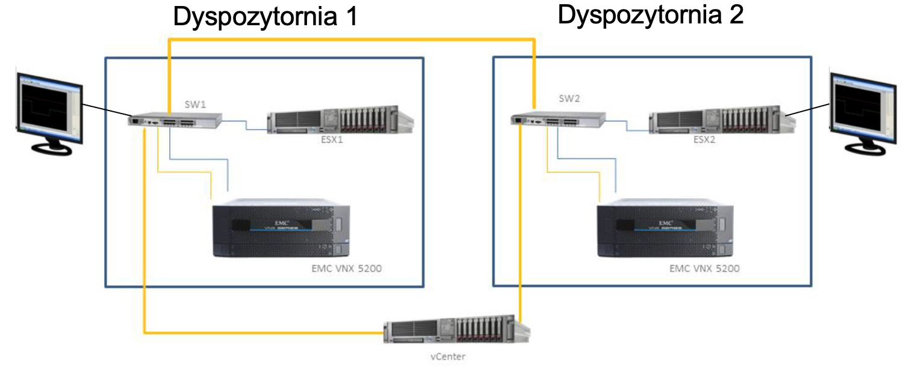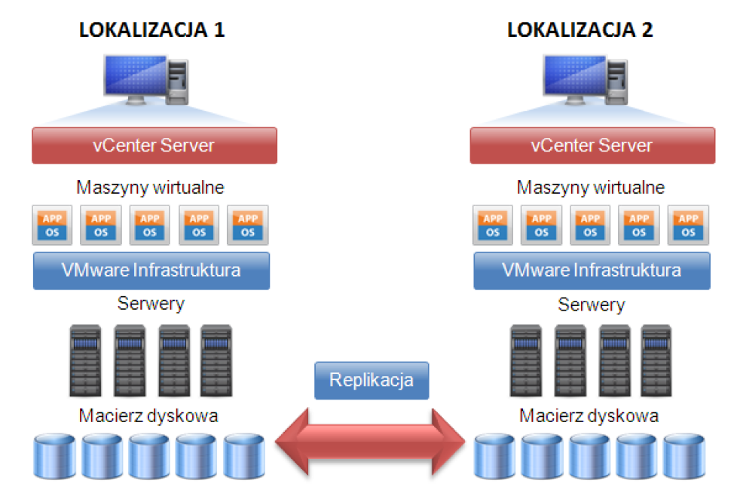
Schemat systemu cyberbezpieczeństwa sieci OT

Od 20 lat jestem członkiem Stowarzyszenia Elektryków Polskich, gdzie czynnie działam na rzecz rozwoju stowarzyszenia pod kątem naukowym jak i dydaktycznym. Uzyskałem tytuł wykładowcy SEP i prowadzę zajęcia dydaktyczne oraz szkolenia w zakresie uprawnień elektrycznych, energetycznych i gazowych. Dodatkowo jestem egzaminatorem w tym zakresie działając w ramach komisji kwalifikacyjnej nr 130 przy SEP oddział Krakowski. Od 2008 roku jestem prezesem koła SEP przy Wodociągach Krakowskich, gdzie działam na rzecz rozwoju elektryki, automatyki, elektromechaniki i informatyki pośród pracowników firmy. Od 2014 jestem Członkiem Zarządu SEP oddziału krakowskiego, gdzie zajmuje się działalnością pod kątem badawczo-rozwojowym oraz jestem członkiem komitetu redakcyjnego Biuletynu Technicznego w którym publikowane są recenzowane prace naukowe związane z energetyką, mechaniką, automatyką, informatyką oraz elektromechaniką. Od 2009 roku jestem rzeczoznawcą zrzeszonym przy Izbie Rzeczoznawców SEP w dziedzinie automatyka i technika pomiarowa. Od samego początku działalności w tym zakresie wykonałem ponad 11 ekspertyz i opinii dotyczących w/w działalności. Od 2014 roku jestem także członkiem Rady Nadzorczej Ośrodka Rzeczoznawców oddziału Krakowskiego.
W 2019 roku powołany zostałem do Zespołu Ekspertów SEP w ramach którego zajmuję się propagowaniem elektryki, mechaniki, elektroenergetyki, automatyki, elektromobilnością, ochroną środowiska.
W ramach pracy zawodowej oraz prowadzonej działalności gospodarczej niejednokrotnie łącze swoją działalność z nauką i wprowadzaniem innowacyjnych rozwiązań technicznych. W projektach, które wykonuje wprowadzam szereg nowoczesnych rozwiązań zarówno z dziedziny mechaniki jak i mechatroniki. Przykładem może tu być projekt systemu sterowania, automatyki i modernizacji zasuw, pomp i armatury łączeniowej dla jednego z największych producentów opon w świecie. Wprowadziłem tam innowacyjne techniki diagnostyki układów mechatronicznych wykorzystujące metody sztucznej inteligencji (projekt objęty tajemnica handlową).
Bardzo istotną działalnością zawodową połączoną z dzielnością naukową jest współpraca z Centrum Energetyki AGH w zakresie ekspertyz i opinii technicznych, które wykonywane są dla dużych polskich Przedsiębiorstw Wodociągowo-Kanalizacyjnych takich jak SAUR Gdańsk. Szczegóły ekspertyzy objęte są tajemnicą wynikająca z umowy.

